

**PRÁCTICA FINAL LARAVEL. 2ª EVALUACIÓN.**

**DESARROLLO WEB EN ENTORNO SERVIDOR.**

**Juan Antonio Dólera Jiménez**

**2º Desarrollo de Aplicaciones Web**

**Profesor/a: Fernando Ureña**

Contenido

Como desplegar la aplicación 3

Sprint 1: Configuración inicial del proyecto y autenticación 5

# Como desplegar la aplicación

Para desplegar la aplicación en nuestro equipo necesitamos lo siguiente:

1. **Descargar e instalar Xampp.**

Para instalar este software debemos dirigirnos a la siguiente url:

<https://www.apachefriends.org/es/index.html>

Y hacer click en el botón de la pantalla, después, debemos seguir la instalación siguiendo las instrucciones que nos indica.

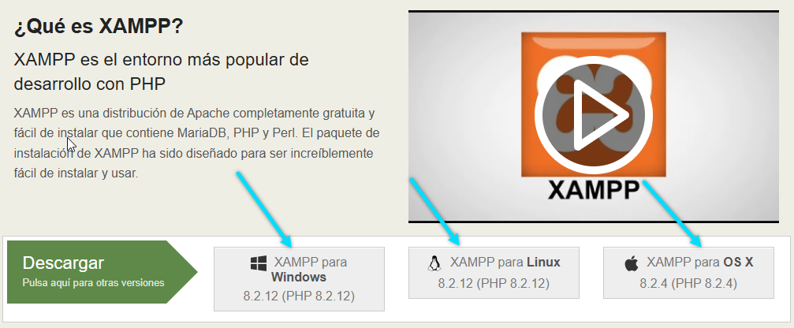

1. **Descargar e instalar Composer**

Para instalar este software debemos dirigirnos a la siguiente url:

<https://getcomposer.org/>

Y hacer click en el botón de la pantalla, después, debemos seguir la instalación siguiendo las instrucciones que nos indica.

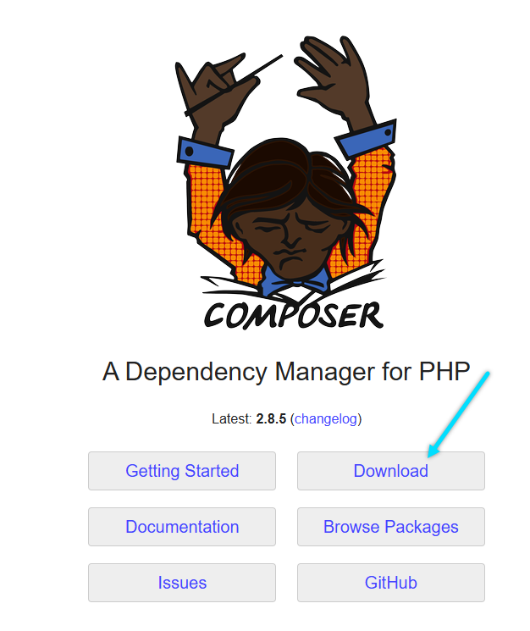

1. **Descargar e instalar Node.js**

Para instalar este software debemos dirigirnos a la siguiente url:

<https://nodejs.org/es/download>

Y hacer click en el botón de la pantalla, después, debemos seguir la instalación siguiendo las instrucciones que nos indica.

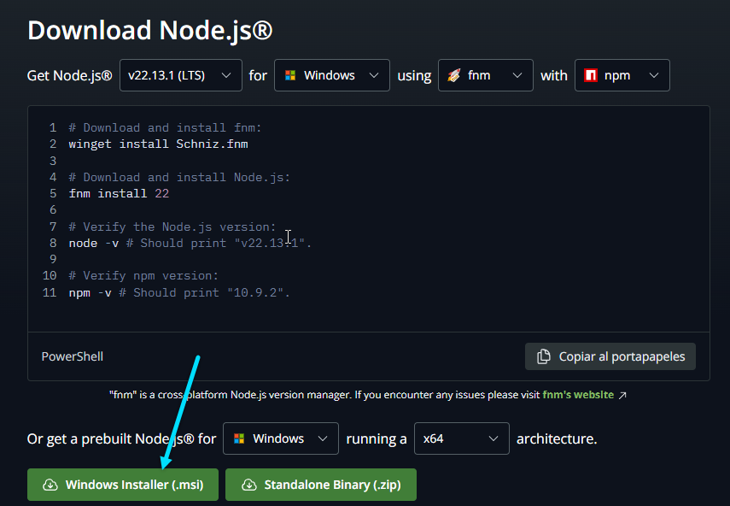

1. **Descargar o clonar el repositorio**

Para descargar el repositorio, debemos dirigirnos a la siguiente url de github:

<https://github.com/juanantonioVM/restaurant.git>

Una vez con la url, podemos clonar el repositorio a través de softwares de seguimiento de proyectos como Fork, pulsando sobre Clone Repository, colocando la url del repositorio y eligiendo la ruta de destino de donde lo queremos clonar.

También podemos descargar el proyecto descargando el proyecto en formato comprimido desde github.

Para desplegar la aplicación debemos colocar este proyecto dentro de la carpeta htdocs de Xampp, y, una vez ahí, abrir este programa para iniciar el servidor en local, pulsando en los siguientes botones:

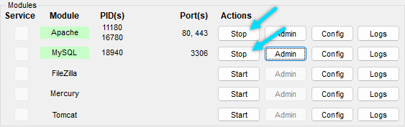

1. **Realizar las migraciones y seeders**

Para realizar las migraciones, debemos abrir nuestro proyecto desde la PowerShell de Windows en modo administrador, y colocar el siguiente comando:

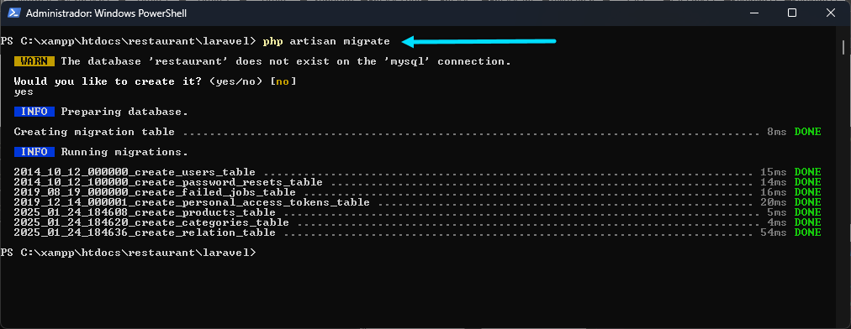

Como vemos, confirmando la pregunta que nos realiza, nos crea también la base de datos sobre la que se va a apoyar nuestro proyecto.

Ahora solo tendremos que entrar la siguiente url para ver la página principal de nuestro proyecto y comenzar a usarlo:

Vista de la carta: <http://localhost/restaurant/laravel/public/menu>

Vista del administrador: <http://localhost/restaurant/laravel/public/login>

# Sprint 1: Configuración inicial del proyecto y autenticación

**Objetivo**: Configurar el entorno, establecer la arquitectura básica (MVC), y

preparar el sistema de autenticación y control de versiones.

**Tareas:**

1. **Configuración inicial:**

* Crear el proyecto Laravel.

Para crear el proyecto con laravel, debemos escribir la siguiente línea de comandos en la PowerShell, dentro de la carpeta de proyecto que queremos empezar.



* Configurar base de datos (MySQL) y archivo .env.

Dentro del archivo .env, cambiamos esta línea de código para asignar el nombre de la base de datos.



Más adelante, cuando hagamos las migraciones de las tablas desde la PowerShell se creará automáticamente la base de datos en PHPMyAdmin. Para evitar fallos con las migraciones, debemos cambiar esta línea en el siguiente archivo:

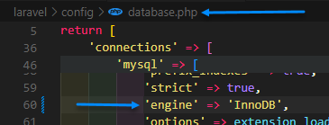

* Configurar un sistema de control de versiones con Git y establecer un repositorio en GitHub.

Para unir nuestro repositorio local con GitHub hemos usado Fork. Hemos creado un nuevo repositorio en la web de GitHub, y con Fork hemos iniciado el repositorio en local. Para subirlo a GitHub simplemente debemos hacer un push con el mismo Fork e implementar el enlace del repositorio en la nube, el cual se nos crea cuando hacemos el repositorio.

Antes de subirlo a GitHub, debemos borrar el archivo de .gitignore para que no haya ningún archivo que perdamos cuando hagamos el push. Este archivo lo encontramos en la carpeta de laravel. En mi caso lo he dejado vacío.

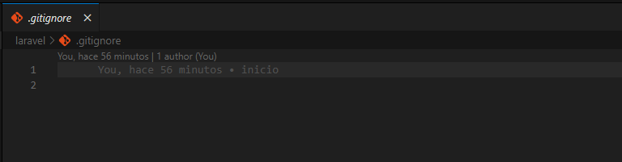

1. **Autenticación:**

* Usar Laravel Breeze o Laravel UI para generar un sistema básico de autenticación.

Para crear el sistema de autenticación se han ejecutado los siguientes comandos en la PowerShell de Windows, en modo administrador:

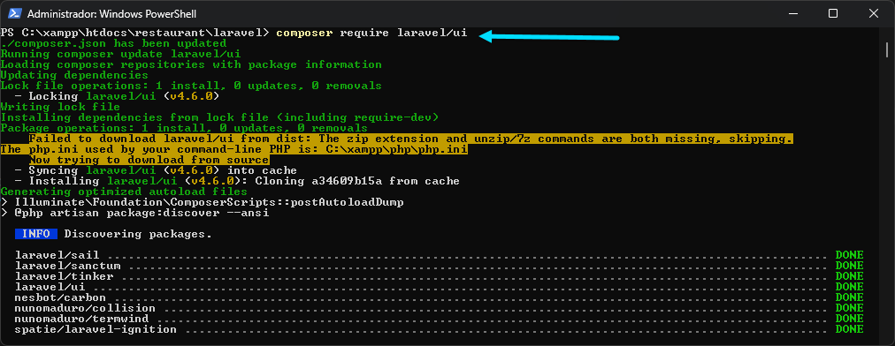

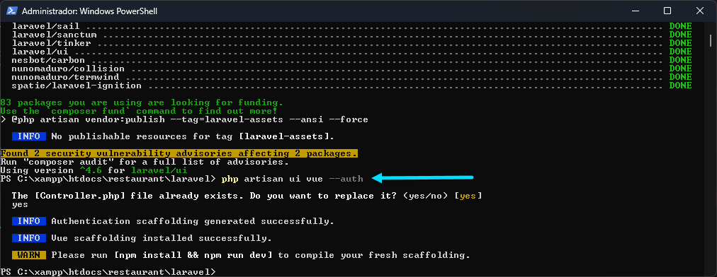

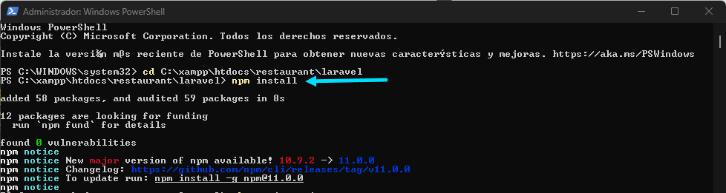

Una vez instalado todo esto, se nos crea unos archivos dentro de nuestro proyecto con los que podemos configurar toda la parte de la seguridad de la aplicación.

* Configurar acceso a parte pública y privada.

Para configurar el acceso a las diferentes partes de la aplicación se ha modificado el archivo de rutas web.php, para dejarlo de la siguiente manera:

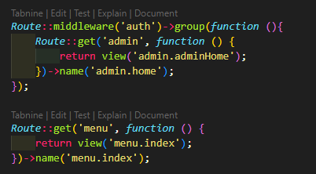

Dentro de la ruta middleware, se incluyen todas las zonas de la aplicación que no queremos que entre nadie que no se encuentre registrado en la aplicación. En este caso, la vista del administrador, encargado de modificar la carta. Por ahora, se ve de la siguiente manera:

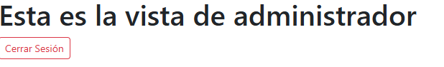

En los próximos Sprints iremos modificando las distintas funcionalidades que este tiene.

Al pulsar en el botón de cerrar sesión, la página nos redirige directamente al login de los usuarios, al que se le ha implementado un botón en el header para volver al menú del restaurante y poder visualizar la carta.



La vista de la carta (vista pública), se ve, por ahora, tan simple como la del administrador, con un botón para acceder al login y entrar a su cuenta. Mas adelante, en los próximos Sprints, se irán introduciendo productos al restaurante y los mostraremos en esta vista.

1. **Modelo y migración inicial:**

* Crear las tablas principales con migraciones:
* Usuarios (users).
* Productos (productos).
* Categorías (categorias).

Para crear las tablas he abierto la PowerShell de Windows como administrador dentro de la carpeta de laravel, dentro de la carpeta del proyecto (en mi caso llamado “restaurant”), y a su vez dentro de la carpeta de htdocs.

Una vez dentro, debemos escribir los siguientes comandos para las tablas:

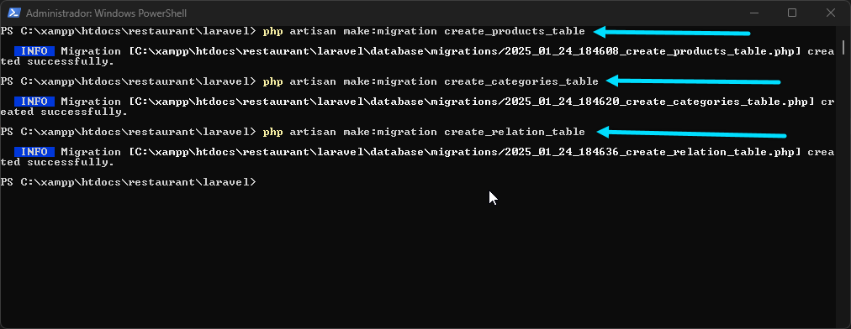

Para comprobar que se nos han creado correctamente, vamos a nuestra carpeta de archivos del proyecto, y, dentro de ella nos vamos a database 🡪 migrations; y comprobamos que están los archivos para las nuevas tablas:

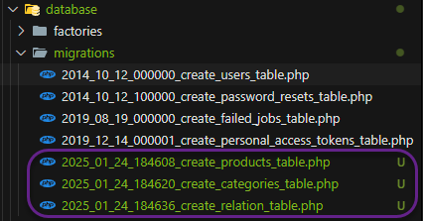

* Implementar relaciones entre las tablas:
* Cada producto pertenece a una categoría.

Para crear las migraciones, se han creado los campos que va a tener cada tabla, en mi caso, he elegido los siguientes:

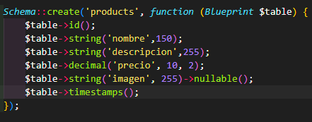

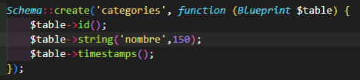

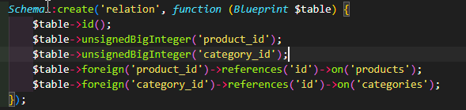

Una vez tenemos esto, debemos irnos a la PowerShell de Windows en modo administrador para ejecutar la migración con el siguiente comando:



Como podemos ver, nos pide una confirmación ya que no tenemos la base de datos creada, de esta manera, crea la base de datos directamente con todas sus migraciones, y comprobamos que se ha creado correctamente. Nos vamos a phpMyAdmin y vemos nuestra nueva base de datos con la que ya podemos empezar a trabajar:

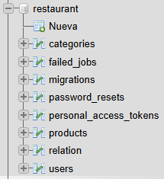

1. **Estructura inicial del proyecto:**

* Organizar controladores, modelos y vistas bajo el patrón MVC.

Por ahora, solo tenemos dos páginas en nuestro proyecto, pero ambas ya se encuentran en un controlador desde donde podemos reorganizar todas nuestras rutas de una manera más clara, en este caso, el archivo web.php se ha quedado de la siguiente manera:

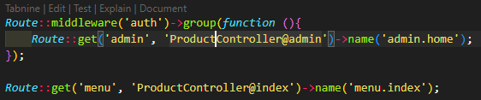

Y el archivo donde controlamos todas las acciones se nos ha quedado de la siguiente manera:

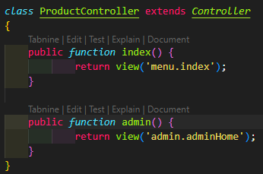

* Implementar middleware para proteger las rutas del administrador.

Como he comentado en el apartado de la seguridad, las rutas de administrador se han protegido con middleware para que ningún usuario ajeno pueda entrar en ellas.



1. **Conflictos**

El primer conflicto surgido durante este sprint fue al hacer las primeras migraciones, ya que al hacerlas en casa debíamos tener el “composer” instalado, al no tenerlo, nos surgía el siguiente error:

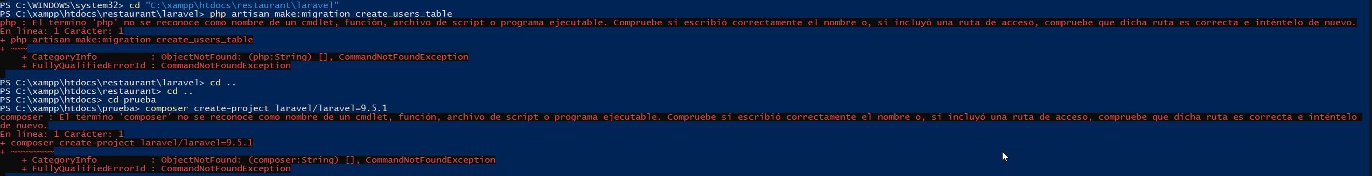

Una vez leído este error, me di cuenta de donde estaba el fallo, ya que en un principio pensaba que ya lo tenia en mi equipo. Una vez instalado el “composer”, volvemos a probar las migraciones de las tablas, y ya nos la hace correctamente como vemos en la siguiente captura:

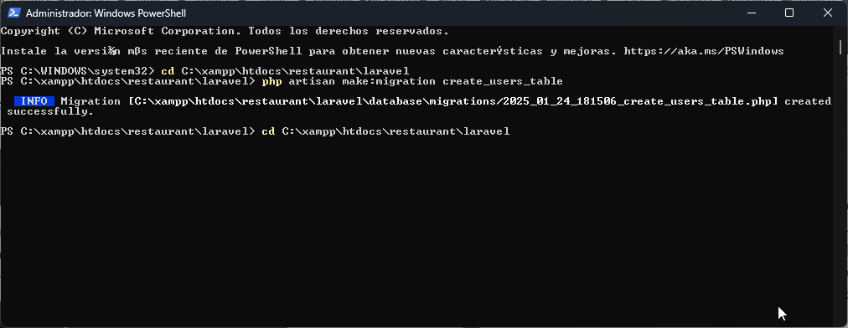

El segundo conflicto surgido fue al ejecutar los comandos necesarios para realizar la instalación de la autenticación. Aparecian los siguientes errores:

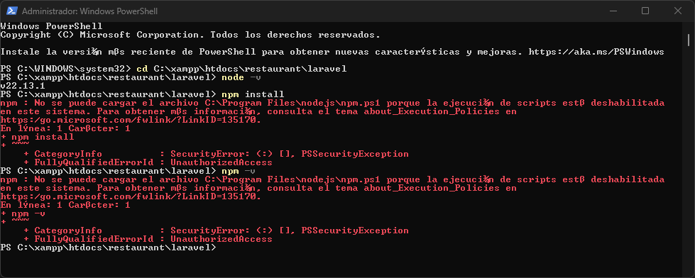

Estos errores se deben a que Node.js no está correctamente instalado, por lo que para solucionarlo ejecuté de nuevo el instalador, desinstalé Node.js y lo volví a instalar; sin embargo, esta vez haciendo click en la siguiente casilla, necesaria para que no aparezcan estos errores:

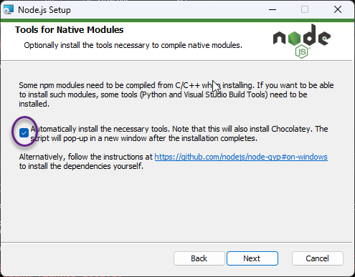

Después de esto, debemos volver a abrir la PowerShell en modo administrador y escribir los siguientes comandos:

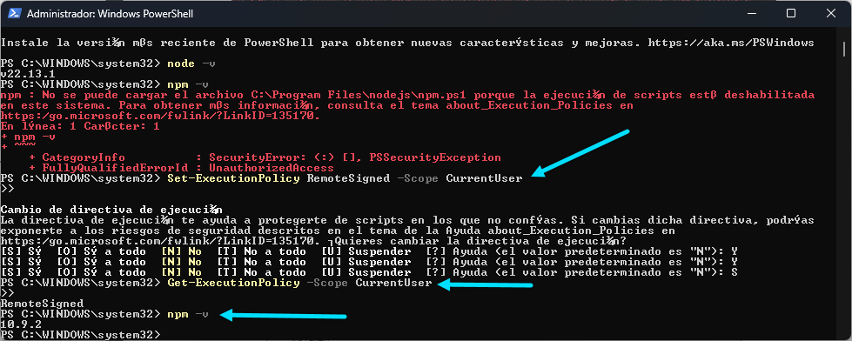

Una vez terminado, podemos comprobar que nos devuelve la versión npm correctamente.

El tercer conflicto surge al intentar entrar en el proceso de autenticación, ya que nos salta un error de Laravel Vite, para solucionarlo, debemos escribir el siguiente comando en la PowerShell de Windows:

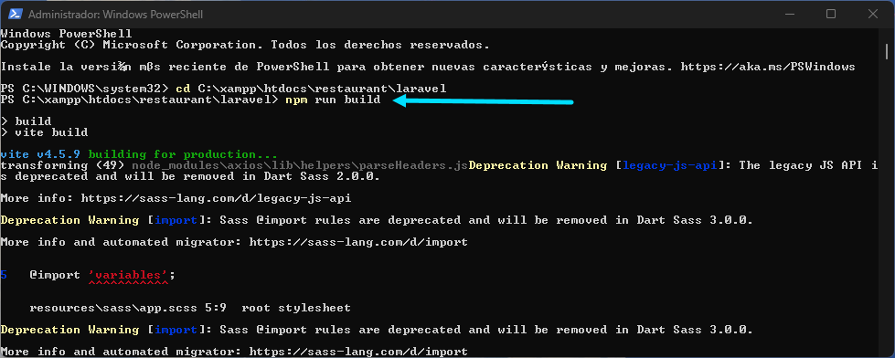

Una vez introducido ese comando, recargamos la página y ya nos aparecería nuestro portal de registro, lo que ha hecho este comando es modificarnos algunos archivos y crearnos otros. Un ejemplo sería el siguiente, el cual lo podemos ver en la ruta señalada.

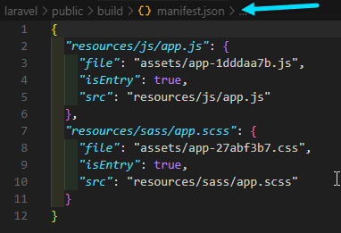

# Sprint 2: Gestión de categorías y productos

**Objetivo**: Implementar el sistema CRUD para productos y categorías, asegurando validaciones y control de datos.

**Tareas**:

1. **Migraciones y seeders:**

* Crear migraciones para categorias y productos (si no están completas en el Sprint 1).
* Crear seeders para poblar la base de datos con datos iniciales (ej.: categorías predefinidas y algunos productos de ejemplo).

1. **CRUD de categorías:**

* Crear controladores, vistas y rutas para que los administradores puedan:

Para seguir con las siguientes tareas, debemos crear un modelo y el controlador para las categorías con las siguientes líneas de comandos en al PowerShell de Windows:

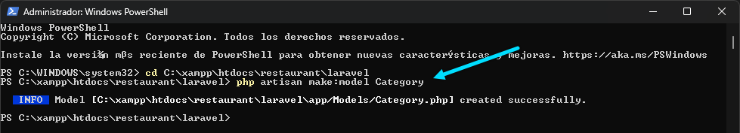

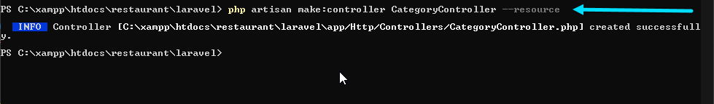

* Listar categorías.
* Crear nuevas categorías.
* Editar y eliminar categorías.
* Validar datos al crear/editar (campos obligatorios, evitar duplicados).

1. **CRUD de productos:**

* Implementar funcionalidades para:

Para seguir con las siguientes tareas, debemos crear un modelo para los productos con la siguiente línea de comandos en al PowerShell de Windows:

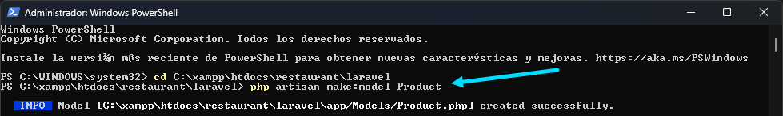

Después de ello, se nos creará un archivo para este modelo en la ruta app 🡪 Models.

* Listar productos por categoría.
* Crear, editar y eliminar productos.
* Subir imágenes de productos usando API o nosotros mismos.

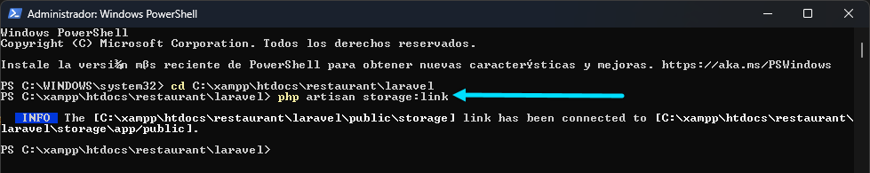

* Validar datos: precios numéricos, campos obligatorios, imágenes en formato válido.

1. **Integración con vistas públicas:**

* Mostrar la carta en la página pública, organizada por categorías.
* Incluir un buscador para filtrar productos por nombre o categoría.

1. **Conflictos:**